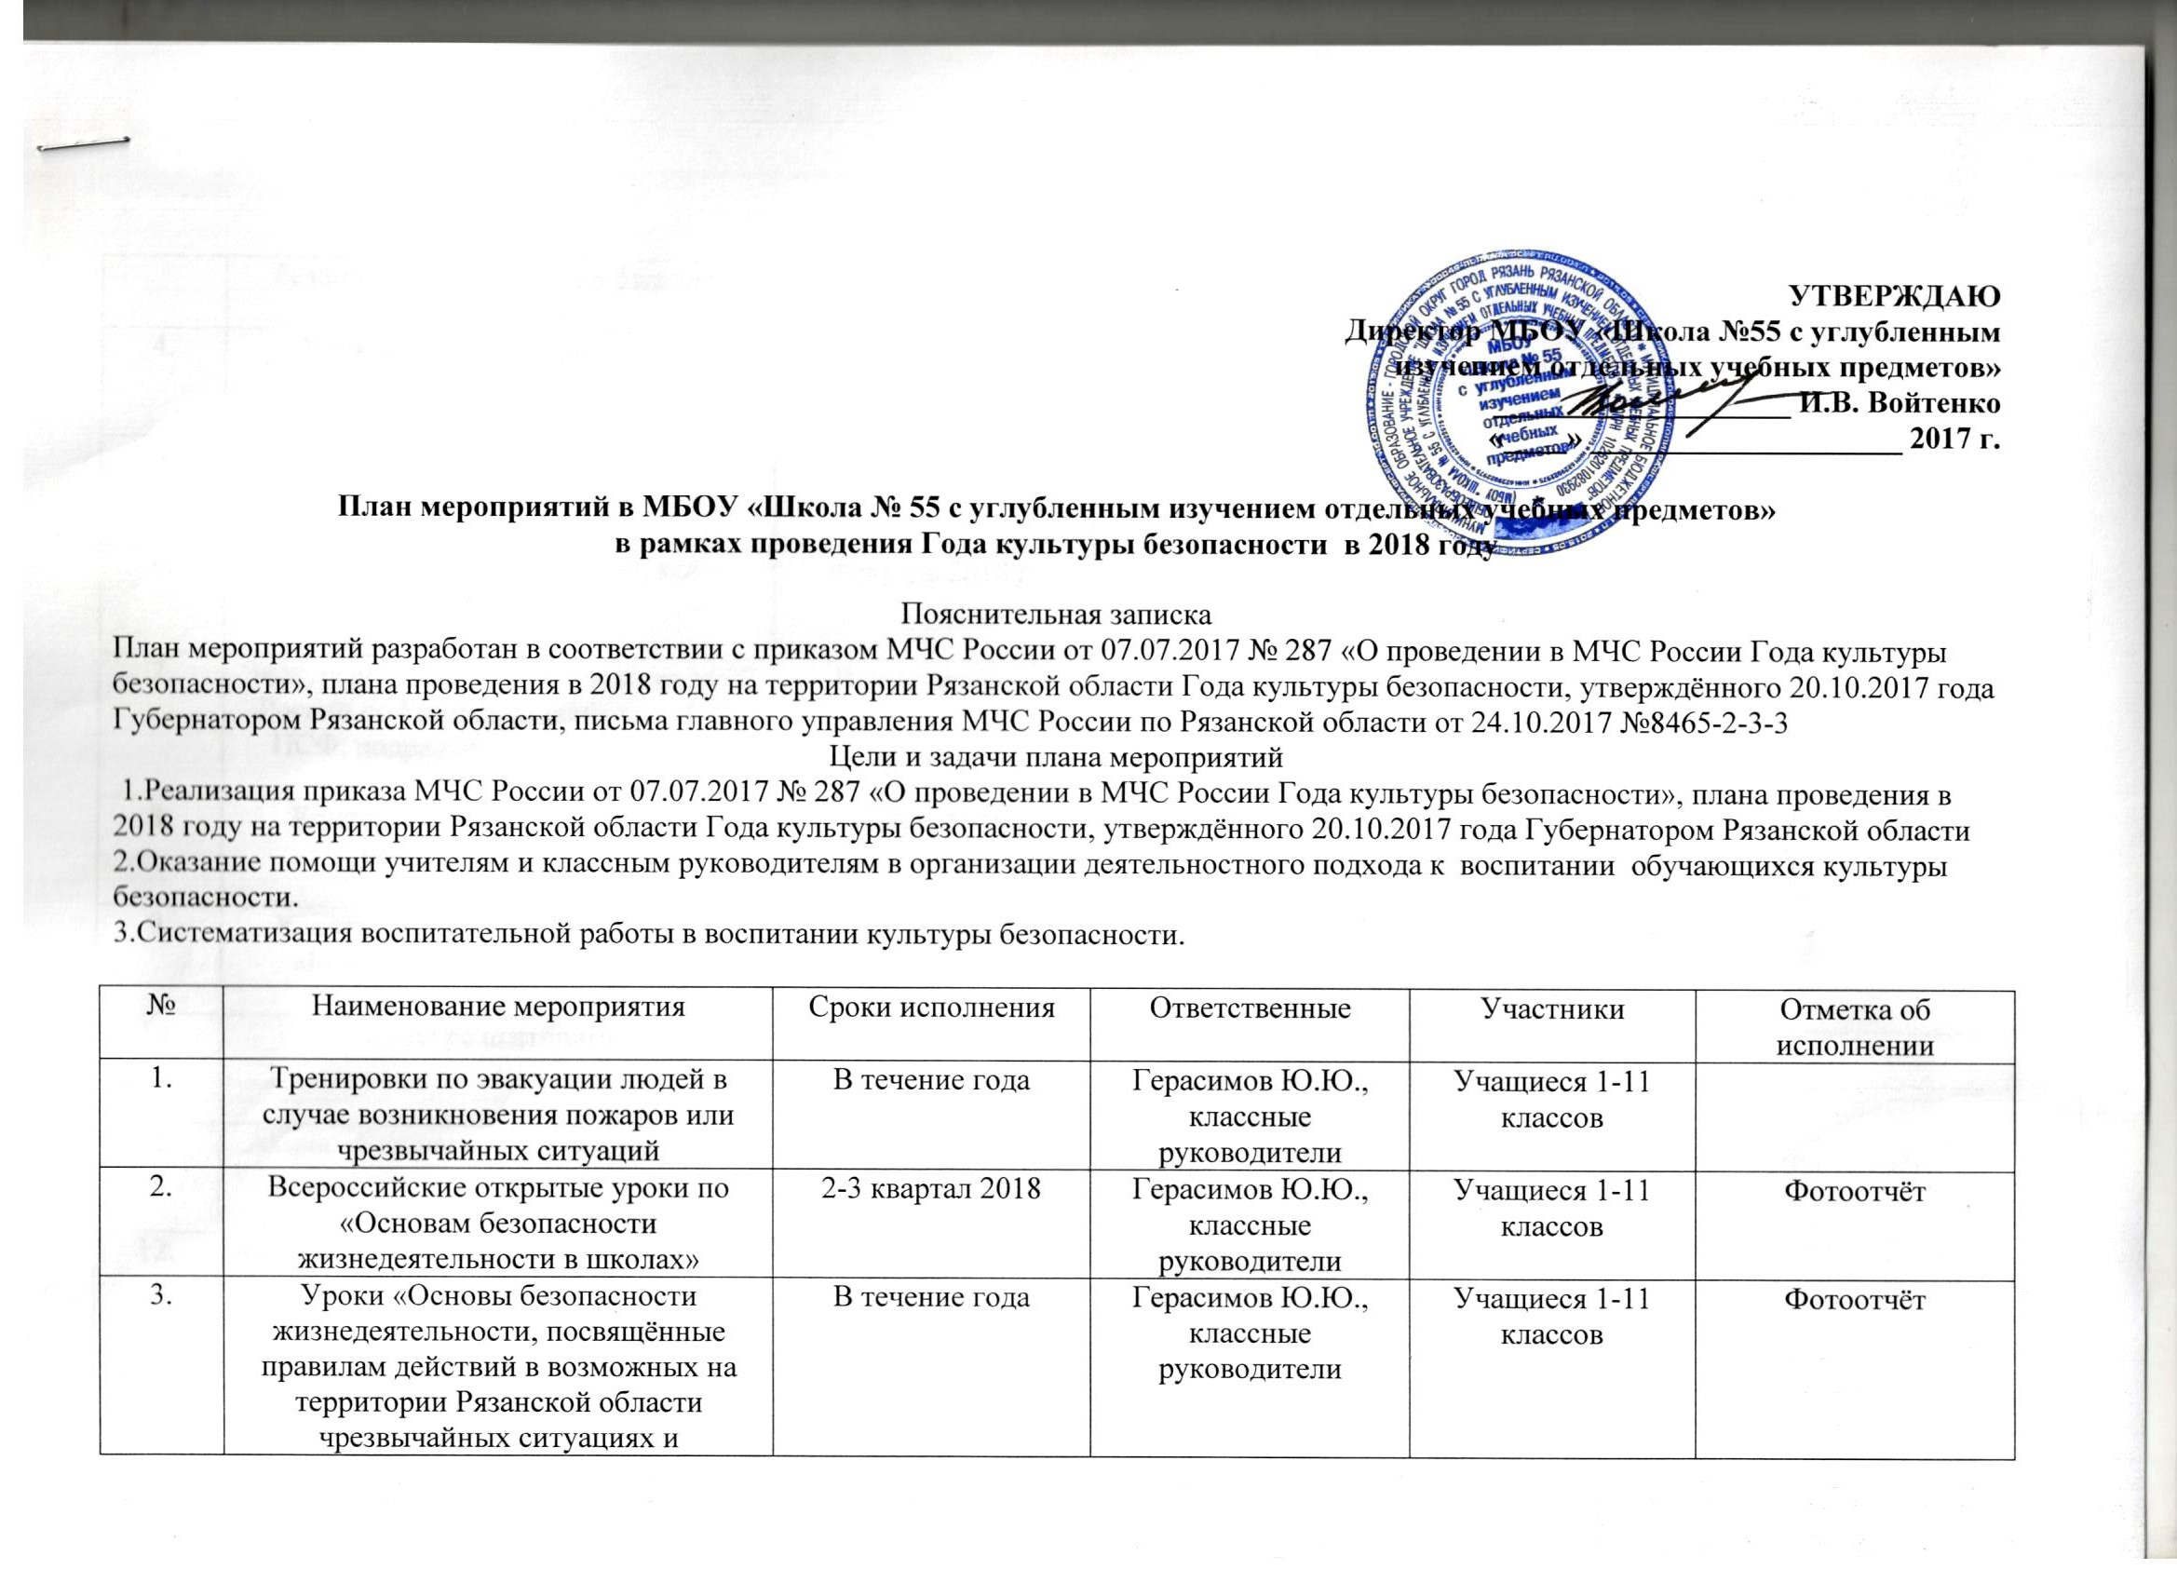

№ | Наименование мероприятия | Сроки исполнения | Ответственные | Участники | Отметка об исполнении
1. | Проведение занятий «Школа безопасности» | В течение года | Герасимов Ю.Ю., классные руководители | Учащиеся 1-11 классов
2. | Проведение уроков «Основы безопасности жизнедеятельности», посвящённых правилам действий в возможных на территории Рязанской области чрезвычайных ситуациях и безопасного поведения в бытовых условиях | В течение года | Герасимов Ю.Ю., классные руководители | Учащиеся 1-11 классов
3. | Урок мужества «Спасатель – профессия героическая» | Апрель | Кипарисова К.В., классные руководители | Учащиеся 1-11 классов | Фотоотчёт
4.. | Участие в интернет-олимпиаде по безопасности жизнедеятельности среди учащихся общеобразовательных учреждений | 3 квартал 2018 г. | Герасимов Ю.Ю., классные руководители | Учащиеся 5-11 классов | По дополнительному сообщению
5. | Конкурс рисунков «Вместе мы сила» | Апрель | Терская Н.И..,  Классные руководители | Учащиеся 1 - 6-х классов | Выставка
6. | Конкурс «А ну-ка, парни» | Февраль | Кипарисова К.В., Герасимов Ю.Ю., классные руководители | Учащиеся 9 – 11 -х классов
7. | Экскурсии в ПЧ № 4 | Сентябрь | Кипарисова К.В.,  Герасимов Ю.Ю., классные руководители | Учащиеся 5- 7-х классов
8. | Инструктажи с учащимися и родителями по культуре безопасности | В течение года | Кипарисова К.В.,  Герасимов Ю.Ю., классные руководители | Учащиеся 1-11 классов

